
Manual gvSIG 2.1
Documento VistA
Capas

  www.gvsig.com | Calle San Vicente Martir, 84 – 5ºA,  46002 Valencia, España  Información general: info@gvsig.com  Teléfono: (+34) 963516309  FAX: (+34) 901 021 995
Listas de distribución:
Existen diversas listas de distribución con el objeto de facilitar la comunicación entre todos los interesados en el proyecto gvSIG, tanto usuarios como desarrolladores.
http://www.gvsig.com/es/comunidad/listas-de-correo
Todos los nombres propios de programas, sistemas operativos, equipo hardware etc., que aparecen en este curso son marcas registradas de sus respectivas compañías u organizaciones.
Este documento se distribuye con la licencia Creative Commons Reconocimiento-CompartirIgual 3.0 Unported (http://creativecommons.org/licenses/by-sa/3.0/deed.es)

Índice
1 Añadir CAPAS 5
1.1. Introducción 5
1.2. Añadir un archivo 6
1.3. Añadir un WMS 10
1.4. Añadir un WMTS 15
1.5. Añadir un WFS 19
1.6. Añadir un WCS 24
1.7. Añadir un servicio OSM 27
1.8. Añadir un base de datos espacial (GeoDB) 29
1.9. Añadir PostGIS Raster 31
1.10. Añadir capa de eventos 33
2 Crear nuevas capas 36
2.1. Nueva capa 36
2.2. Exportar capa 37
2.2.1. Exportar capa a shp 37
2.2.2. Exportar capa a dxf 38
2.2.3. Exportar capa a kml 39
2.2.4. Exportar capa a PostGIS 40
2.3. Exportar a anotaciones 45
3 Formatos soportados 47
3.1. Fichero 47
3.2. Servicios remotos 49
3.3. Base de datos 50
4 TABLA DE CONTENIDOS (TOC). operaciones comunes con capas 51
4.1. Introducción 51
4.2. Activar / desactivar capas 51
4.3. Visualizar / ocultar capas 51
4.4. Visualizar / ocultar leyendas 52
4.5. Cambiar el orden de las capas en el TOC 52
4.6. Menú contextual de capa 52
4.7. Eliminar capas 53
4.8. Copiar / Cortar / Pegar capas 53
4.9. Agrupaciones de capas 53
4.10. Cambiar nombre de una capa 53

Añadir CAPAS

1.1. Introducción
Una capa es un conjunto de datos con información geográfica que pueden estar almacenados en una diversidad de formatos: ficheros vectoriales o raster, servicios remotos, bases de datos,... (Ver “Formatos soportados”).
Para añadir una capa a una Vista de gvSIG existen distintas maneras:
- Con “Añadir capa”, haciendo clic en el botón “Añadir capa” o en el menú “Vista/Añadir capa”.
Menú | Botón
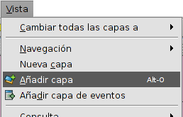
- Copiar/Cortar una capa de otra Vista. Con el botón derecho sobre la capa se accede a un menú contextual con opciones para “Copiar” o “Cortar” una capa. Con botón derecho sobre el TOC de la Vista donde queremos pegarla, accedemos a la opción de “Pegar”.
- Arrastrar y soltar una capa desde un navegador de archivos a la Vista de gvSIG.
Cuando utilice la orden “Añadir capa” en una misma sesión, gvSIG volverá automáticamente a la última ubicación desde donde se seleccionaron datos para agregar a la Vista.
Al añadir una capa se nos abrirá una ventana con distintas pestañas.
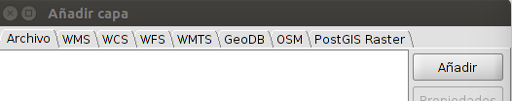
Cada pestaña corresponde a un tipo de datos:
- Archivo: datos almacenados en ficheros (shp, dxf, tiff, asc,...). Pueden ser tanto datos vectoriales como raster. GvSIG admite una gran variedad de formatos (Ver “Formatos soportados”).
- WMS, WCS, WFS, WMTS: Servicios de acceso a datos remotos según los estándares de OGC.
- GeoDB: datos vectoriales en bases de datos espaciales.
- OSM: Servicios de acceso a imágenes(tiles) de OpenStreetMap.
- PostGIS Raster: datos raster almacenados en base de datos PostGIS.
- OGR: permite añadir datos de los formatos vectoriales soportados por OGR. El listado completo puede consultarse aquí: http://www.gdal.org/ogr_formats.html

1.2. Añadir un archivo
Estando en la pestaña de “Archivo”, si pulsamos el botón de “Añadir” nos aparecerá una nueva ventana que nos permite navegar hasta el archivo que queremos añadir.
Una vez añadido veremos como aparece listado; se índica el nombre del fichero y su CRS. Por defecto gvSIG interpreta que el CRS es el mismo de la Vista. Para modificar el CRS debemos tener seleccionada la capa del listado y pulsar el botón “Propiedades”.
Se abrirá una nueva ventana con dos pestañas “Basic” y “Advanced”. De todas las propiedades disponibles la que utilizaremos con frecuencia es “CRS”.
Las propiedades del formato las de LiDAR incluyen dos parámetros de “aclarado” (simplificación), que permiten leer un subconjunto del total de puntos disponibles en el fichero las. El aclarado permite dibujar rápidamente ficheros enormes a pequeñas escalas (en las que no se requiere un nivel de detalle tan elevado como el que provee el fichero):
- ThinningDivisor: lee 1 de cada n puntos (1/n), por ejemplo thinningDivisor=10 carga el 10% del total de puntos disponibles
- ThinningResolution: Carga aproximadamente n puntos por unidad cuadrada de la capa; por ejemplo, thinningResolution=0.0001 carga 0.0001 puntos/m2 (asumiendo que las unidades de la proyección de la capa de ejemplo son metros), o lo que es lo mismo, 100 puntos/km²
Una vez definido el CRS, pulsando “OK” se añadirán las capas a la Vista.
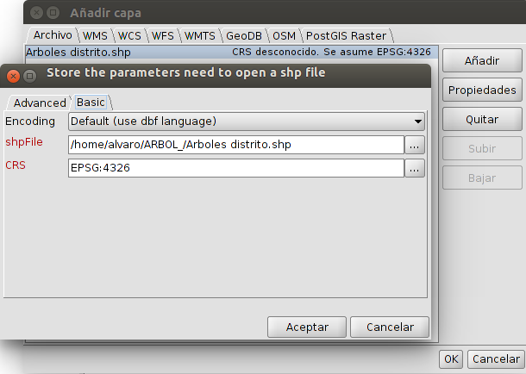
Pulsando en el botón “...” de CRS podremos acceder a la ventana de selección de sistema de referencia. Esta ventana es similar a la de selección de sistema de referencia de una Vista (Ver “Sistema de Coordenadas” para más información”), salvo por la posibilidad de seleccionar una transformación.
Al seleccionar un CRS para la capa distinto que el de la Vista, gvSIG realiza automáticamente una reproyección de la capa.
La reproyección es “al vuelo”. Esto significa que la capa mantiene su proyección original y no es cambiada. Si queremos generar una nueva capa con una proyección diferente a la original utilizaremos el geoproceso “Reproyección” (Ver “Geoprocesamiento”).
Transformaciones y conversiones
Conforme a la ISO 19111, hay dos tipos de operaciones para relacionar dos CRSs distintos: operaciones de conversión y operaciones de transformación.
Una operación de conversión de coordenadas se aplica cuando el datum del CRS de la capa coincide con el datum del CRS de la Vista, es decir, ambos CRS corresponden al mismo sistema de referencia geodésico pero están en sistemas de coordenadas distintos. Cuando se elige el CRS de la capa en este caso se debe indicar la opción “Sin Transformación”.
Una operación de transformación de coordenadas se aplica cuando el datum del CRS de la capa no coincide con el datum del CRS de la Vista. En este caso se pueden plantear a su vez dos tipos de operaciones de coordenadas:
- Que la operación únicamente involucre una transformación, cuando el sistema de coordenadas del CRS de la capa coincide con el sistema de coordenadas del CRS de la Vista; en ambos CRSs la posición se expresa en el mismo sistema de coordenadas pero en diferente datum.
- Que se realice una transformación y una conversión concatenadas porque no coincidan ni el datum ni el sistema de coordenadas del CRS de la capa y del CRS de la Vista.
Si es necesaria una operación de transformación, se debe elegir el tipo de transformación en el cuadro de selección del CRS de la capa,y pulsar el botón “Siguiente”, accediendo así al panel de la transformación correspondiente.
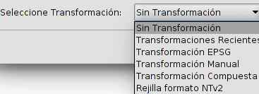
El panel de transformación depende del tipo de transformación a aplicar.
Transformación EPSG | Operaciones de transformación oficiales de 7 parámetros definidas en el repositorio EPSG. En el panel de este tipo de transformación aparece una tabla en la que se incluyen todas las transformaciones aplicables de la EPSG tomando como CRS fuente el elegido para la capa y como destino el que hay establecido en la Vista.  Hay que tener en cuenta que las operaciones de transformación de este tipo se realizan siempre entre CRS base, es decir, no proyectados, por lo que si el CRS de la Vista o de la capa es proyectado, en los campos “CRS fuente” y “CRS destino” aparecerá su correspondiente CRS base. También hay que tener en cuenta que para que este tipo de transformación pueda darse, tanto el CRS de la Vista, como el CRS de la capa tienen que venir del repositorio de la EPSG. Si provienen de distintos repositorios, la tabla aparecerá vacía.
Transformación EPSG | 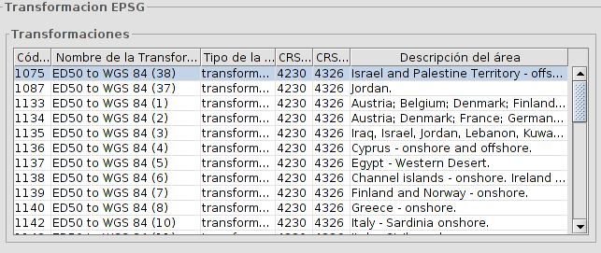
Transformación manual | Permite definir una transformación de Helmert a través de la introducción de sus siete parámetros.
Transformación manual | 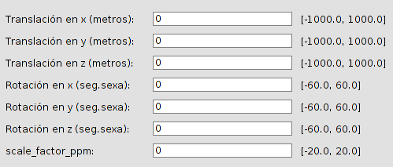
Rejilla formato NTv2 | Transformación basada en un fichero rejilla con formato NTv2. Se debe elegir el fichero a utilizar, pudiendo seleccionarlo de la lista de disponibles o importarlo de una ubicación a especificar. Dado que en un fichero en formato Ntv2 las traslaciones han sido calculadas en un CRS base determinado hay que indicar también este dato, que será o el CRS base del CRS de la Vista, o el CRS base del CRS de la capa.  Un fichero rejilla tiene un ámbito de aplicación determinado, que puede deducirse de la información que se muestra sobre este fichero en el panel de transformación. Fuera de este ámbito no se realiza operación de transformación alguna, por lo que la precisión en la reproyección será notablemente inferior, ya que solo se estaría aplicando la correspondiente operación de conversión entre sistemas de coordenadas.
Rejilla formato NTv2 | 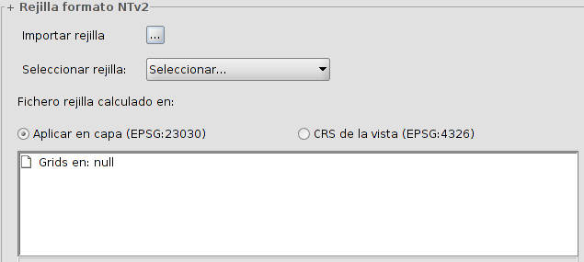
Transformaciones recientes | Permite seleccionar una transformación entre las utilizadas anteriormente.  Si se selecciona una transformación reciente, se pueden realizar dos acciones: Aceptar la transformación o pulsar el botón “Siguiente” para revisar la transformación seleccionada. En los paneles posteriores se accede a la información de la transformación elegida, pudiendo modificarse y seleccionar otra distinta.
Transformaciones recientes | 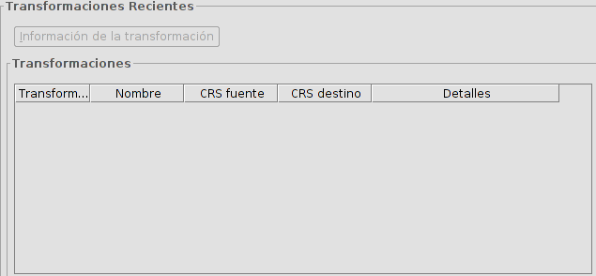
Transformaciones compuestas | Permite representar dos CRS cuyos datums son distintos, no existe transformación directa entre ambos, pero se conocen transformaciones desde ambos a un mismo CRS distinto.  En este caso la transformación compuesta jugará un papel esencial, al poder definir dos transformaciones, una de ellas referida al CRS de la capa y la otra al CRS de la Vista definida con anterioridad.  Con este mecanismo podremos conseguir que el CRS de la capa vaya al CRS de la Vista pasando antes por un CRS intermedio que está conectado con los dos.  Para ello, una vez seleccionado el CRS de la capa y como tipo de transformación la compuesta, se pasa a:  - Definir la transformación a aplicar al CRS de la capa.  - Definir la transformación a aplicar al CRS de la Vista.
Transformaciones compuestas | 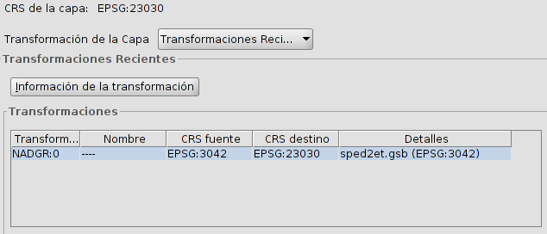

1.3. Añadir un WMS
Los pasos para añadir un WMS a través de la ventana de “Añadir capa” son:
- Establecer la conexión
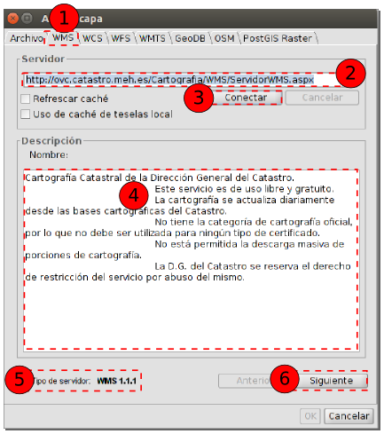
  - Seleccionar la pestaña “WMS”
  - Introducir la URL del servidor. La URL quedará almacenada y se mostrará en el cuadro desplegable para futuras ocasiones.
  - Hacer clic en el botón “Conectar”.
  - Una vez establecida la conexión se muestra un mensaje de bienvenida en el servidor (no siempre).
  - En la parte inferior de la ventana se muestra la versión de WMS con la que se ha establecido la conexión.
  - Una vez establecida la conexión se activa el botón “Siguiente”. Pulsamos el botón “Siguiente” para comenzar con la configuración de la capa WMS.
Puede seleccionar la opción “Refrescar caché” que buscará la información del servidor en la máquina local. Esta opción tendrá éxito siempre y cuando se haya conectado anteriormente al mismo servidor.
- Información. Muestra información del servicio.
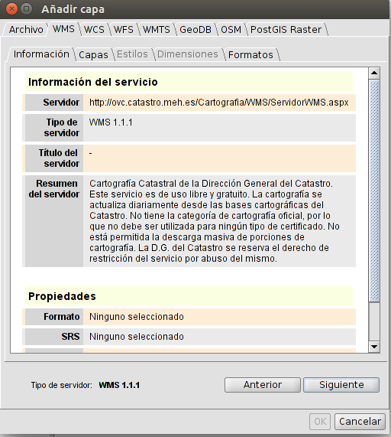
  - Pulsamos el botón “Siguiente”.
- Capas. Permite acceder al conjunto de capas disponibles en el servidor WMS y seleccionar aquellas que formaran la capa que queremos añadir a la Vista.
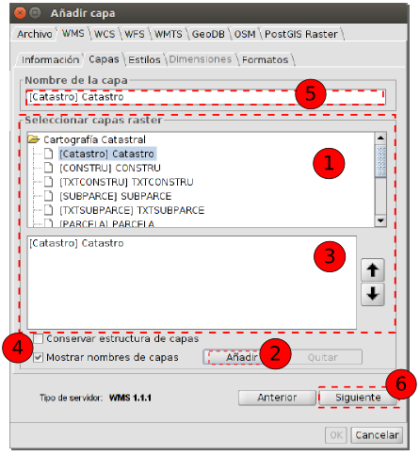
  - Se muestra el listado de capas disponibles. Seleccionamos la capa o capas que queramos que formen parte de nuestra capa WMS. Podemos hacer doble clic sobre una capa y automáticamente se añade...
  - ... o pulsar el botón “Añadir”.
  - Listado de capas que vamos añadiendo. Se puede cambiar su orden de visualización mediante las flechas de subir/bajar.
  - Se puede seleccionar conservar la estructura de las capas y mostrar su nombre.
  - Nombre que la capa adoptará en el TOC.
  - Pulsamos “Siguiente”.
Se pueden seleccionar varias a la vez si mantiene pulsada la tecla “Control” mientras hace clic con el botón izquierdo del ratón.
Se obtendrá una descripción de la capa si se desplaza el cursor sobre una capa y se espera un pequeño intervalo de tiempo. Muestra la información que el servidor ofrece sobre estas capas.
Si añadimos una carpeta el WMS contendrá todas las capas listadas en esa carpeta.

- Estilos. Permite seleccionar entre los distintos tipos de estilos (simbología) disponibles. Puede ocurrir que sólo tengamos un estilo definido o que la pestaña esté deshabilitada.
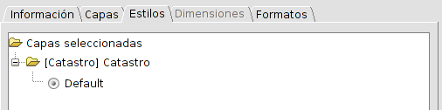
  - Pulsamos el botón siguiente.
- Dimensiones. Configura el valor para las dimensiones de las capas WMS. La propiedad dimensión es, al igual que la de estilos, opcional, por lo que es posible que esta opción se encuentre deshabilitada.
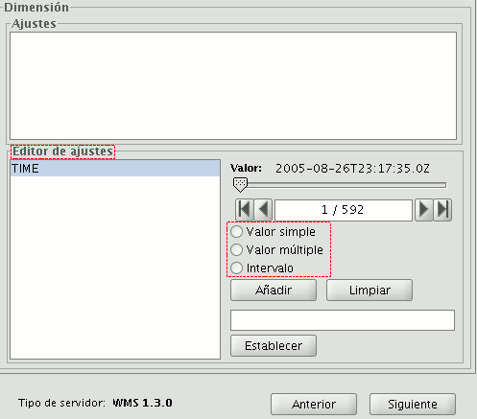
  - Inicialmente no se define ninguna dimensión. Permite seleccionar una de la lista de dimensiones del área del “Editor de ajustes”. Se habilitarán los controles de la parte inferior derecha de la pestaña.
  - Con el deslizador ”Valor”, podrá navegar por la lista de valores que el servidor define para la dimensión seleccionada. Puede desplazarse al principio, un paso atrás, un paso adelante o al final de la lista con los botones de navegación que se encuentran debajo del deslizador.
  - Si conoce la posición del valor puede escribirla en el campo de texto y automáticamente se desplazará hasta dicho valor.
  - Haga click en “Añadir” para que se escriba el valor seleccionado en el campo de texto y pedirlo al servidor.
gvSIG permite escoger entre:
  - Valor simple: Se selecciona un único valor
  - Múltiple: Los valores se irán añadiendo a la lista en el orden en que se hayan seleccionado
  - Intervalo: Se selecciona un valor inicial y a continuación un valor final
  - Cuando tenga la expresión para su dimensión completa haga click en el botón “Establecer” y aparecerá en el panel de información.
Aunque cada capa puede definir sus propias dimensiones, sólo se permite pedir un valor (simple, múltiple o intervalo) para una misma variable
Puede que el servidor entre en conflicto con la combinación de capas y el valor de la variable elegido, ya que es posible que elija un valor que no esté soportado por alguna de las capas que ha elegido. Si esto es así, obtendrá un mensaje de error del servidor.
Es posible introducir una expresión personalizada en el campo de texto. Los controles del cuadro de diálogo están diseñados solamente para facilitar la edición de expresiones para las dimensiones, por tanto, en cualquier momento puede editar el campo de texto.
- Formatos. Selección de formato, sistema de coordenadas y formato de texto.
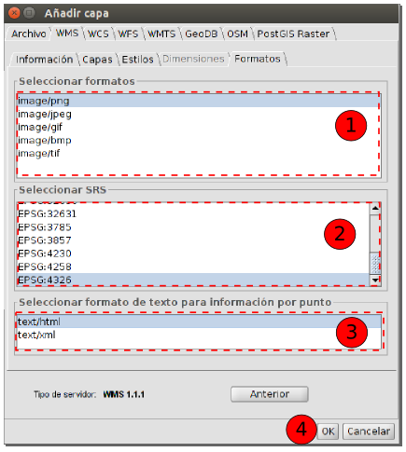
  - Permite seleccionar el formato de imagen. La principal diferencia entre unos formatos y otros es la capacidad de soportar transparencias (por ejemplo, PNG soporta transparencia, JPEG muestra las áreas transparentes de color blanco opaco).
  - Permite seleccionar el CRS de la capa. Debería ser similar al de la Vista.
  - Permite seleccionar el formato de texto para consultas de información.
  - Pulsamos el botón “OK” y la capa se añadirá a nuestra Vista.
Un WMS puede tener como característica una leyenda asociada. En ese caso la leyenda se mostrará en el TOC.

1.4. Añadir un WMTS
Los pasos para añadir un WMTS a través de la ventana de “Añadir capa” son:
- Establecer la conexión.
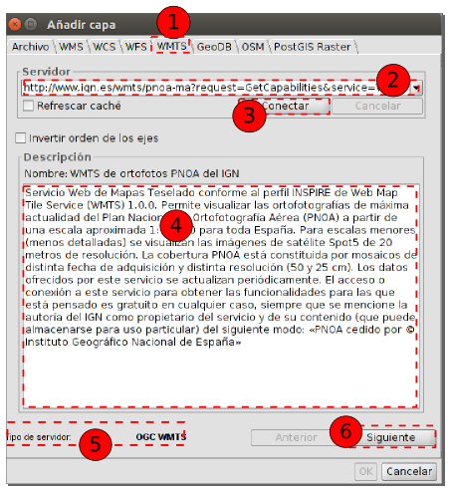
  - Seleccionar la pestaña “WMTS”
  - Introducir la URL del servidor. La URL quedará almacenada y se mostrará en el cuadro desplegable para futuras ocasiones.
  - Hacer clic en el botón “Conectar”.
  - Una vez establecida la conexión se muestra un mensaje de bienvenida en el servidor (no siempre).
  - En la parte inferior de la ventana se muestra información del tipo de servidor con el que se ha establecido la conexión.
  - Una vez establecida la conexión se activa el botón “Siguiente”. Pulsamos el botón “Siguiente” para comenzar con la configuración de la capa WMTS.
Puede seleccionar la opción “Refrescar caché” que buscará la información del servidor en la máquina local. Esta opción tendrá éxito siempre y cuando se haya conectado anteriormente al mismo servidor.
- Información. Muestra información del servicio.
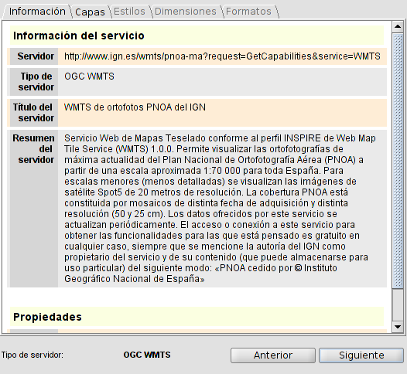
  - Pulsamos el botón “Siguiente”.
- Capas. Permite acceder al conjunto de capas disponibles en el servidor WMTS y seleccionar aquella que queremos añadir a la Vista.
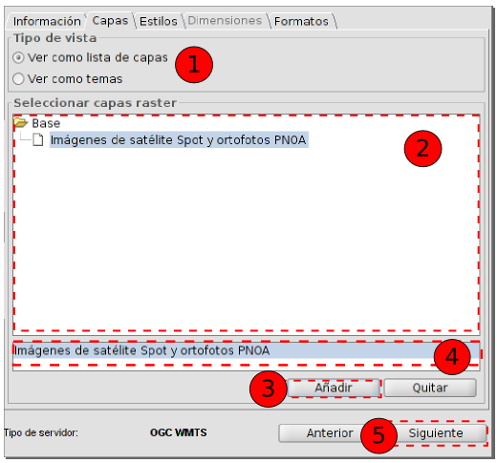
  - Seleccionamos el tipo de vista: ver como lista de capas o como temas.
  - Se muestra el listado de capas disponibles. Podemos hacer doble clic sobre una capa y automáticamente se añade...
  - ... o pulsar el botón “Añadir”.
  - Nombre de la capa añadida.
  - Pulsamos “Siguiente”.
- Estilos. Permite seleccionar entre los distintos tipos de estilos (simbología) disponibles. Puede ocurrir que sólo tengamos un estilo definido o que la pestaña esté deshabilitada.
  - Seleccionamos el estilo.
  - Pulsamos “Siguiente”.
- Formatos. Selección de formato, sistema de coordenadas y formato de texto.
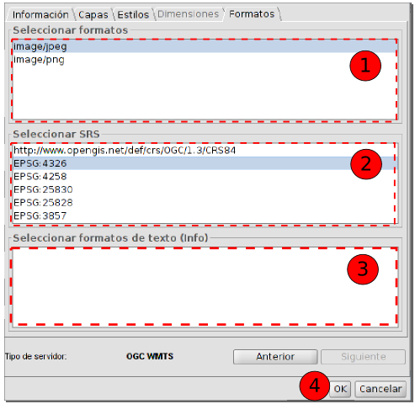
  - Permite seleccionar el formato de imagen.
  - Permite seleccionar el CRS de la capa. Debería ser similar al de la Vista.
  - Permite seleccionar el formato de texto para consultas de información.
  - Pulsamos el botón “OK” y la capa se añadirá a nuestra Vista.

1.5. Añadir un WFS
Los pasos para añadir un WFS a través de la ventana de “Añadir capa” son:
- Establecer la conexión
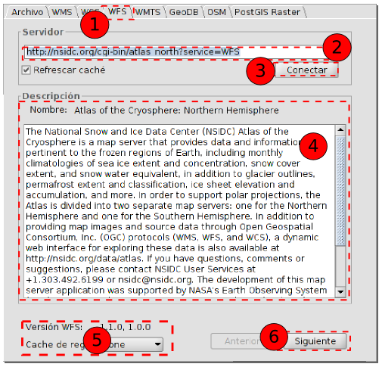
  - Seleccionar la pestaña “WFS”
  - Introducir la URL del servidor. La URL quedará almacenada y se mostrará en el cuadro desplegable para futuras ocasiones.
  - Hacer clic en el botón “Conectar”.
  - Una vez establecida la conexión se muestra un mensaje de bienvenida en el servidor (no siempre).
  - En la parte inferior de la ventana se muestra información del tipo de servidor con el que se ha establecido la conexión.
  - Una vez establecida la conexión se activa el botón “Siguiente”. Pulsamos el botón “Siguiente” para comenzar con la configuración de la capa WFS.
Puede seleccionar la opción “Refrescar caché” que buscará la información del servidor en la máquina local. Esta opción tendrá éxito siempre y cuando se haya conectado anteriormente al mismo servidor.
- Información. Muestra información del servicio.
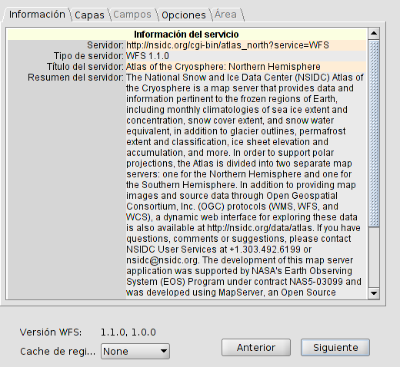
  - Pulsamos el botón “Siguiente”.
- Capas. Permite acceder al conjunto de capas disponibles en el servidor WFS y seleccionar aquella que queremos añadir a la Vista.
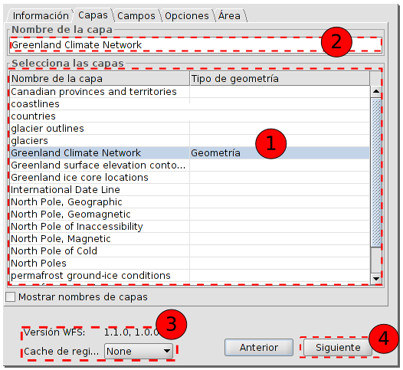
  - Seleccionamos con doble clic la capa que queremos añadir a la Vista.
  - Nombre con que la capa se mostrará en el TOC.
  - Información sobre la versión WFS.
  - Pulsamos el botón “Siguiente”.
- Campos.
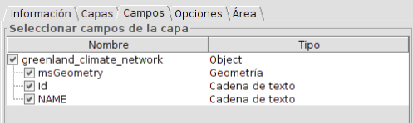
  - Permite seleccionar los campos que formaran la tabla de atributos asociada a la capa seleccionada.
  - Pulsamos el botón “Siguiente”.
- Opciones.
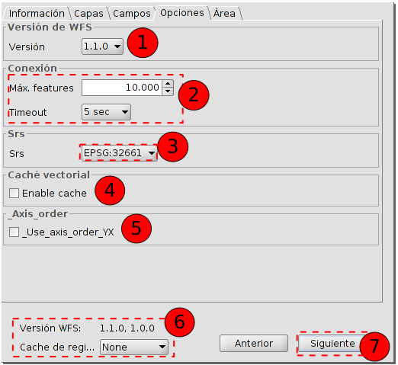
  - Versión de WFS
  - Más. Features: permite poner un número máximo de entidades que se pueden descargar. Timeout representa el tiempo de espera más allá del cual se descarta la conexión por considerarse errónea. Si este parámetro es muy bajo puede que una petición correcta no obtenga respuesta.
  - SRS: CRS de la capa. gvSIG reproyectará la capa cargada al sistema de coordenadas que tenga la Vista.
  - Activar caché.
  - Invertir el orden de los ejes X/Y.
  - Informa sobre la versión del WFS.
  - Una vez seleccionados los parámetros, pulsamos el botón “Siguiente”.
- Área
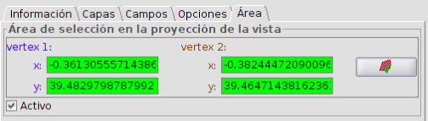
  - Permite delimitar el área de la Vista en la que se descargarán los elementos vectoriales. El botón de comprobación permite confirmar que las coordenas son correctas (al hacer clic sobre él, los cuadros de coordendas X e Y si contienen valores correctos adoptan el color verde).
  - Tras este último paso pulsamos el botón “OK” y el WFS se añadirá a la Vista.

1.6. Añadir un WCS
Los pasos para añadir un WCS a través de la ventana de “Añadir capa” son:
- Establecer la conexión.
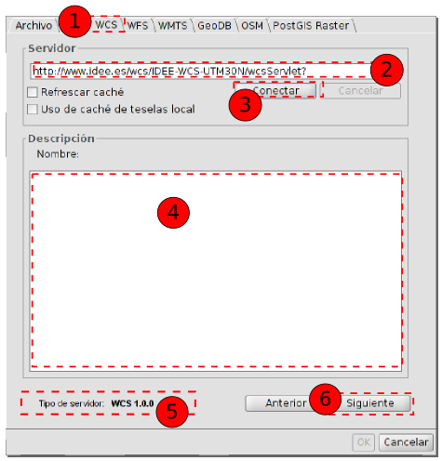
  - Seleccionar la pestaña “WCS”
  - Introducir la URL del servidor. La URL quedará almacenada y se mostrará en el cuadro desplegable para futuras ocasiones.
  - Hacer clic en el botón “Conectar”.
  - Una vez establecida la conexión se muestra un mensaje de bienvenida en el servidor (no siempre).
  - En la parte inferior de la ventana se muestra información del tipo de servidor con el que se ha establecido la conexión.
  - Una vez establecida la conexión se activa el botón “Siguiente”. Pulsamos el botón “Siguiente” para comenzar con la configuración de la capa WCS.
- Información.
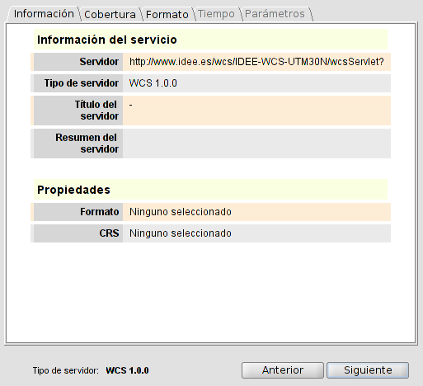
  - Pulsamos el botón “Siguiente”.
- Cobertura. Permite acceder al conjunto de capas disponibles en el servidor WCS y seleccionar aquella que queremos añadir a la Vista.
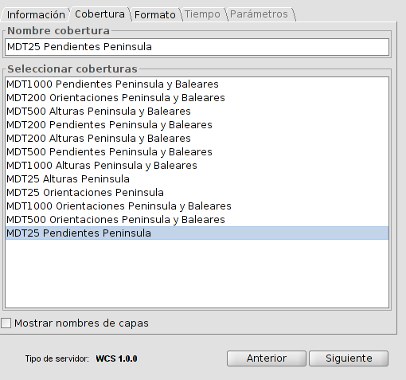
  - Hacemos doble clic sobre la cobertura que queremos añadir a nuestra Vista.
  - Pulsamos “Siguiente”.
- Formato. Permite elegir el formato de imagen con el que se realizará la petición y el sistema de referencia.
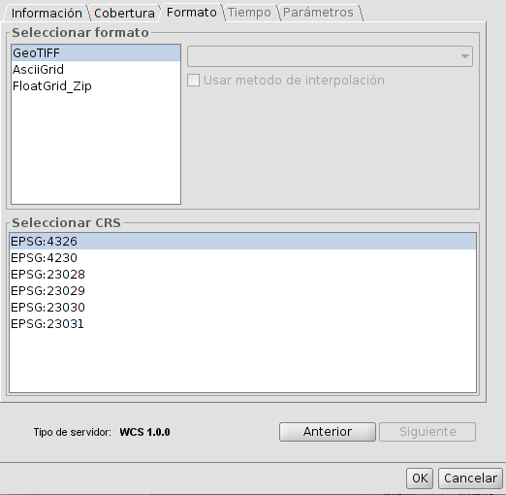
  - Seleccionamos el formato.
  - Seleccionamos el CRS. Debe coincidir con el CRS de la Vista.
  - Pulsamos el botón “Siguiente”.
- Hay pestañas como “Tiempo” y “Parámetros” que pueden aparecer activadas o desactivas en función del servicio.
- Pulsamos “OK” y el WCS se añadirá a la Vista.

1.7. Añadir un servicio OSM
Los pasos para añadir un servicio OSM a través de la ventana de “Añadir capa” son:
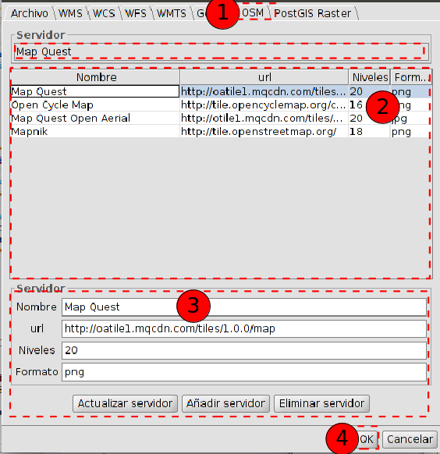
- Seleccionamos la pestaña “OSM”.
- Seleccionamos uno de los servicios de tileado de OSM disponibles.
- Al seleccionar un servicio del listado se rellenan automáticamente las características del mismo. En este apartado también podemos añadir las características de un nuevo servidor o actualizar uno ya existente.
- Pulsamos “OK” y la capa OSM se añade a la Vista.

1.8. Añadir mapas web (Google Maps / Bing Maps)
Permite añadir un servicio de mapas de Google Maps o Bing Maps en una Vista. El sistema de proyección utilizado por estas capas es el EPSG:3857, por lo que se recomienda que la Vista esté en dicho sistema para una visualización correcta de los datos.
Los pasos para añadir un servicio de Google Maps o Bing Maps a través de la ventana de “Añadir capa” son:
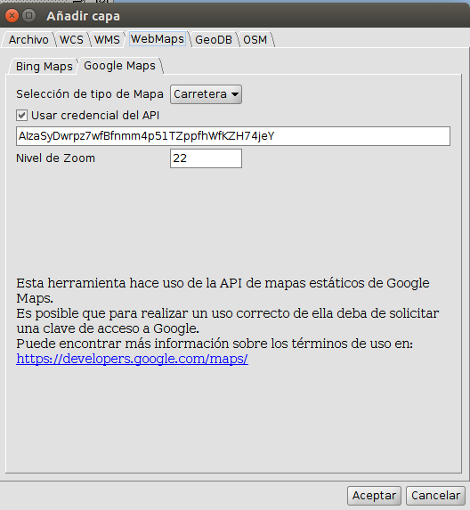
- Seleccionamos la pestaña “Webmaps”.
- Seleccionamos la pestaña del servicio de mapas que se quiera añadir (Google Maps o Bing Maps).
- Seleccionamos el tipo de Mapa del desplegable.
- Indicamos (opcional) la credencial del API.
  - Google Maps: Esta herramienta hace uso de la biblioteca de mapas estáticos de Google Maps, por lo que deben de cumplirse sus términos de uso (https://developers.google.com/maps/terms?hl=es#1-your-relationship-with-google). Para ello puede ser necesario el uso de una credencial que identifique la utilización del servicio que realizamos. Esta credencial es suministrada por Google y debe de ser configurada para su uso con los mapas estáticos. Puede solicitar su credencial a Google a través de esta página: https://console.developers.google.com/
  - Bing Maps: Esta herramienta hace uso de la biblioteca de mapas estáticos de Bing Maps, por lo que deben de cumplirse sus términos de uso (https://msdn.microsoft.com/es-es/cc300389). Para ello puede ser necesario el uso de una credencial que identifique la utilización del servicio que realizamos. Esta credencial es suministrada por Microsoft y debe de ser configurada para su uso con los mapas estáticos. Puede solicitar su credencial a Bing a través de esta página: https://www.microsoft.com/maps/create-a-bing-maps-key.aspx
- Indicamos (opcional) el nivel de Zoom. Este campo indica el número de acercamientos que permite la capa. Aunque viene predeterminado con el valor de 22 en Google Maps, este es un valor general, que puede variar dependiendo de la zona y el tipo de mapa que se desee consultar, por lo que pueden ser necesarios valores más concretos. En Bing Maps no es necesaria la introducción de un nivel de zoom, pues este es proporcionado por Bing Maps, en función del tipo de mapa.
- Pulsamos “OK” y la capa se añade a la Vista.

1.9. Añadir un base de datos espacial (GeoDB)
Permite acceder al usuario a bases de datos espaciales de forma sencilla y unificada para distintos proveedores.
gvSIG almacenará las diferentes conexiones que se vayan realizando en diferentes sesiones. De esta forma no es necesario volver a introducir los parámetros de cada servidor al que nos conectemos. De igual modo, si abrimos un fichero de proyecto que tiene alguna conexión a bases de datos únicamente se nos pedirá la contraseña del usuario.
Los pasos para añadir una capa GeoDB a la Vista son:
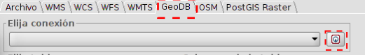
- Establecer conexión.
  - Seleccionamos la pestaña “GeoDB”.
  - Pulsamos el botón para crear una nueva conexión. Si ya hay conexiones creadas simplemente deberemos seleccionarla del desplegable. Al crear una nueva conexión se abre la siguiente ventana:
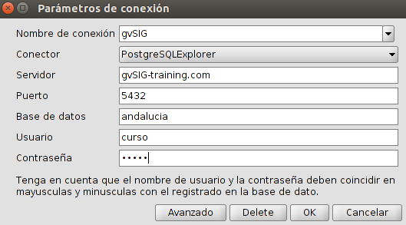
  - Indicamos los parámetros de conexión:
  - Nombre de conexión: A elección del usuario.
  - Conector. Seleccionamos del desplegable el tipo de base de datos a la que nos queremos conectar (MySQL, PostgreSQL/PostGIS, JDBC).
  - Servidor: URL del servidor.
  - Puerto.
  - Base de datos: nombre de la base de datos.
  - Usuario.
  - Contraseña.
  - Pulsamos “OK” y se establecerá la conexión. Al establecerse la conexión, la ventana de “Añadir Capa/GeoDB” muestra las tablas(capas) disponibles.
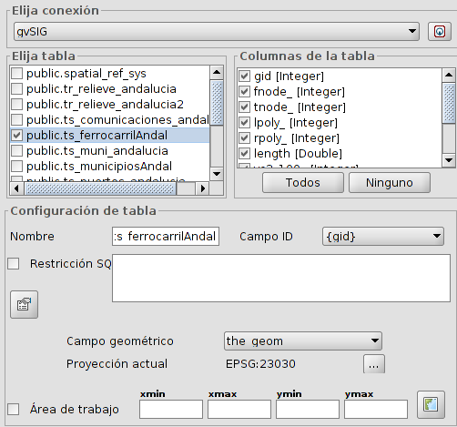
- Selección de la información.
  - Seleccionamos la tabla/s que queremos cargar. Al seleccionar una tabla se actualizará el apartado “Columnas de la tabla” mostrando seleccionados todos los campos disponibles de su tabla de atributos; podemos deseleccionar aquellos que no queramos cargar.
  - Configuración de tabla. En este apartado podemos cambiar el nombre con que se mostrará la capa en el TOC (por defecto se rellena con el nombre de la tabla). Permite indicar una restricción mediante una expresión SQL, proyección y área de trabajo.
- Una vez definidos todos los parámetros pulsamos “OK” y la información se añadirá a nuestra Vista.

1.10. Añadir PostGIS Raster
Permite añadir información raster almacenada en bases de datos PostGIS. El funcionamiento es similar al de GeoDB.
- Establecer conexión.
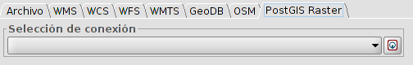
  - Seleccionamos la pestaña “PostGIS Raster”.
  - Pulsamos el botón para crear una nueva conexión. Si ya hay conexiones creadas simplemente deberemos seleccionarla del desplegable. Al crear una nueva conexión se abre la siguiente ventana:
  - Indicamos los parámetros de conexión:
  - Nombre de conexión: A elección del usuario.
  - Conector. Seleccionamos del desplegable la opción “PostgreSQLExplorer”.
  - Servidor: URL del servidor.
  - Puerto.
  - Base de datos: nombre de la base de datos.
  - Usuario.
  - Contraseña.
  - Pulsamos “OK” y se establecerá la conexión. Al establecerse la conexión, la ventana de “Añadir Capa/PostGIS Raster” muestra las tablas disponibles.
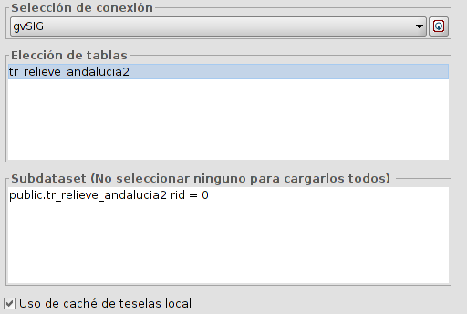
    - Seleccionamos la tabla del listado y se actualizará el apartado “Subdataset”.
    - Pulsamos “OK” y se añadirá la información a nuestra Vista.

1.11. Añadir capa de eventos
Permite crear una capa de puntos a partir de una Tabla que tenga como campos las coordenadas X e Y de los puntos. Es necesario tener una Tabla en el proyecto para poder ejecutar esta herramienta.
Disponible en el menú “Vista/Añadir capa de eventos”, en el menú “Herramientas/Transformaciones/Crear” y desde el botón correspondiente.
Icono | Herramienta | Tecla rápida | Descripción
 | Añadir capa de eventos |  | Permite crear una capa de puntos a partir de una Tabla con datos X e Y de cada punto.
La interfaz va guiando en los pasos para añadir una capa de eventos:
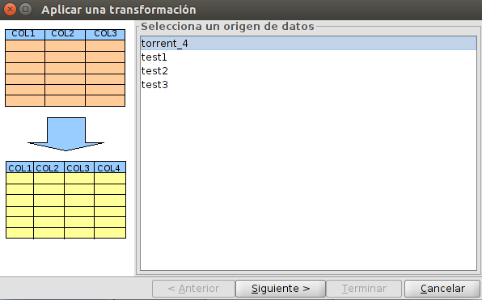
- Selecciona un origen de datos. Permite seleccionar del listado de tablas disponibles en el proyecto, aquella que se quiere añadir como capa de eventos. Una vez seleccionada se debe pulsar el botón “Siguiente”.
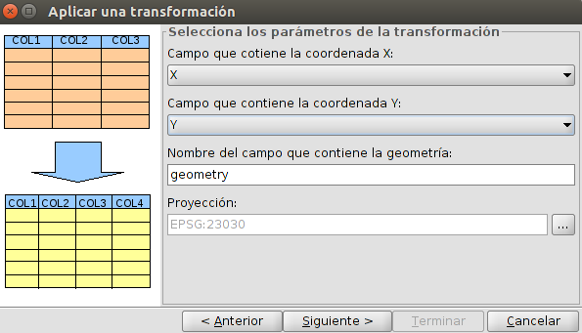
- Selecciona los parámetros de la transformación. Permite indicar los campos de la Tabla que contienen la coordenada X e Y de los puntos. La proyección por defecto es la de la Vista, aunque podría modificarse. Una vez definidas las opciones se debe pulsar el botón “Siguiente”.
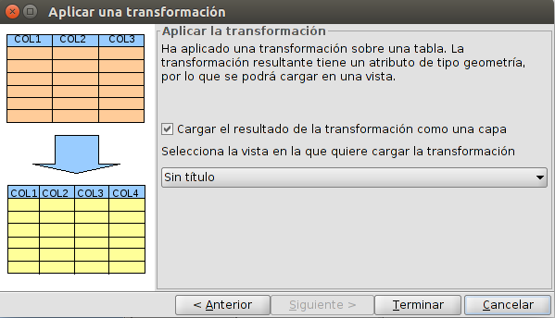
- Permite indicar si se quiere cargar la capa generada en una de la Vistas del proyecto. Pulsando el botón “Terminar” genera la nueva capa y, en su caso, la añade a la Vista seleccionada.

1.12. Añadir capa OGR
Permite añadir datos de los formatos vectoriales soportados por OGR. El listado completo puede consultarse aquí: http://www.gdal.org/ogr_formats.html
Los pasos para añadir un fichero vectorial mediante OGR a través de la ventana de “Añadir capa” son:
- Ir a la pestaña “OGR”.
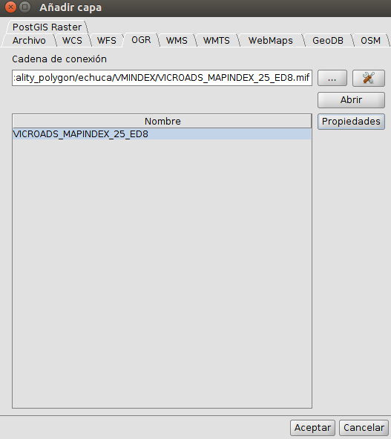
- Seleccionar mediante el botón “...” el archivo que queremos añadir.
- Pulsar el botón “Abrir”. Nos añadirá una o varias filas (en función del tipo de formato) en el listado de capas disponibles.
- Seleccionamos la capa que queremos cargar.
- Pulsamos el botón “Aceptar” y la capa se cargará en la Vista.

Crear nuevas capas

2.1. Nueva capa
Permite crear una nueva capa de formato shapefile.
Disponible desde el menú “Capa/Nueva capa”.
La interfaz va guiando en los pasos para crear la nueva capa:
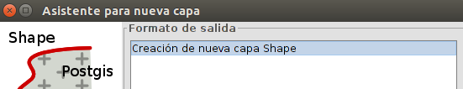
- Debemos seleccionar “Creación de nueva capa Shape” y pulsar el botón “Siguiente”.
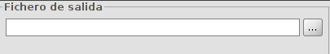
- Fichero de salida. Permite indicar el nombre y la ruta donde se guardará la nueva capa. Una vez definido se debe pulsar el botón “Siguiente”.
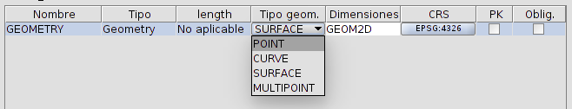
- Permite definir el tipo de capa:
- Point: Punto
- Curve: Línea
- Surface: Polígono
- Multipoint: Multipunto
- Con el botón “Añadir campo” se pueden añadir campos de atributos a la nueva capa. Una vez definido el tipo de geometría y los posibles campos adicionales, se debe pulsar el botón “Siguiente”.
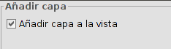
- Por último se da la opción de añadir la nueva capa a la Vista. Para finalizar se debe pulsar el botón “Terminar”.

2.2. Exportar capa
Permite exportar una capa vectorial. Pueden exportarse todos los elementos de una capa o una selección de ellos. Los formatos soportados para realizar la exportación son kml, dxf, shp, las y PostGIS.
Disponible desde el menú “Capa/Exportar a...”
Abre una ventana nueva que permite seleccionar el formato de exportación.
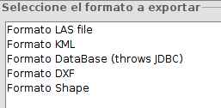
Una vez seleccionado el formato, pulsando el botón “Siguiente” se va guiando en los pasos de la exportación. Las opciones de exportación dependen del formato seleccionado.

2.2.1. Exportar capa a shp
Permite exportar una capa vectorial a shapefile.
La interfaz va guiando en los pasos para realizar la exportación:
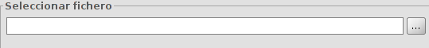
- En primer lugar se debe seleccionar el nombre y ubicación de la nueva capa. Una vez definido se debe pulsar el botón “Siguiente”.
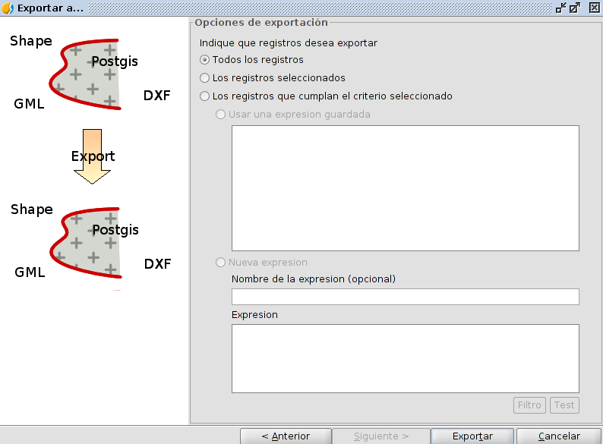
- Opciones de exportación. Permite indicar si se desea exportar todos los elementos de la capa original, aquellos que están seleccionados o los que cumplen un criterio seleccionado. En este último caso permite introducir expresiones de filtrado. Para finalizar la exportación se debe pulsar el botón “Exportar”.

2.2.2. Exportar capa a dxf
Permite exportar una capa vectorial a dxf.
La interfaz va guiando en los pasos para realizar la exportación:
- En primer lugar se debe seleccionar el nombre y ubicación de la nueva capa. Una vez definido se debe pulsar el botón “Siguiente”.
- Opciones de exportación. Permite indicar si se desea exportar todos los elementos de la capa original, aquellos que están seleccionados o los que cumplen un criterio seleccionado. En este último caso permite introducir expresiones de filtrado. Para finalizar la exportación se debe pulsar el botón “Exportar”.

2.2.3. Exportar capa a kml
Permite exportar una capa vectorial a kml.
La interfaz va guiando en los pasos para realizar la exportación:
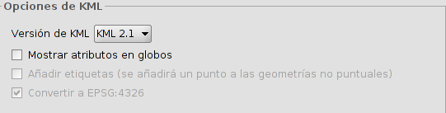
- En primer lugar se deben definir las opciones de KML: versión, si se quieren mostrar atributos en globos y si se quieren añadir etiquetas. Una vez definido se debe pulsar el botón “Siguiente”.
- Se debe seleccionar el nombre y ubicación de la nueva capa. Una vez definido se debe pulsar el botón “Siguiente”.
- Opciones de exportación. Permite indicar si se desea exportar todos los elementos de la capa original, aquellos que están seleccionados o los que cumplen un criterio seleccionado. En este último caso permite introducir expresiones de filtrado. Para finalizar la exportación se debe pulsar el botón “Exportar”.

2.2.4. Exportar capa a PostGIS
Permite exportar una capa vectorial a PostGIS
La interfaz va guiando en los pasos para realizar la exportación:
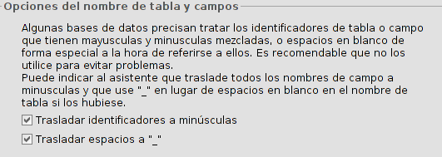
- Opciones del nombre de tabla y campos. Permite seleccionar si se quieren trasladar identificadores a minúsculas y espacios a “_”. Una vez definido se debe pulsar el botón “Siguiente”.
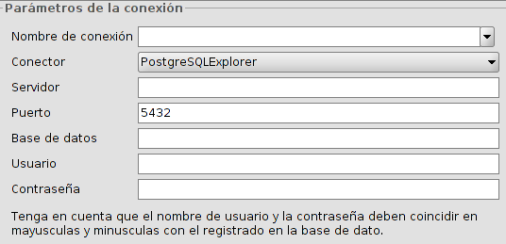
- Parámetros de conexión. Permite definir los parámetros de conexión de la base de datos PostGIS a la que se exportarán los datos. Una vez definidos se debe pulsar el botón “Siguiente”.
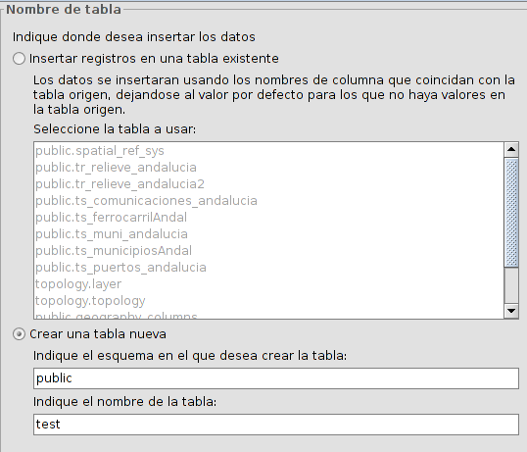
- Nombre de la tabla. Permite seleccionar si se quieren insertar los datos en una tabla existente o en una nueva. Una vez definido se debe pulsar el botón “Siguiente”.
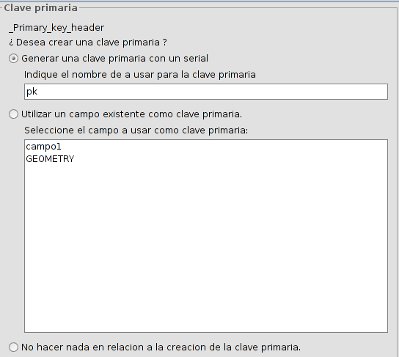
- Clave primaria. Permite seleccionar entre las diferentes opciones para definir la clave primaria. Una vez definido se debe pulsar el botón “Siguiente”.
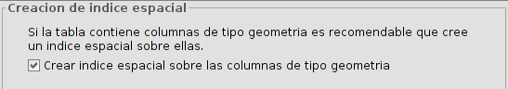
- Creación de índice espacial. Permite crear un índice espacial para los campos de tipo geometría. Una vez definido se debe pulsar el botón “Siguiente”.
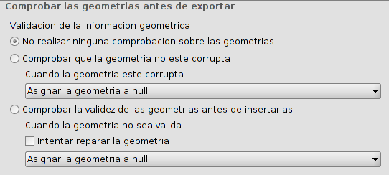
- Comprobar las geometrías antes de exportar. Permite seleccionar entre las diferentes opciones para realizar una validación de la información geométrica. Una vez definido se debe pulsar el botón “Siguiente”.
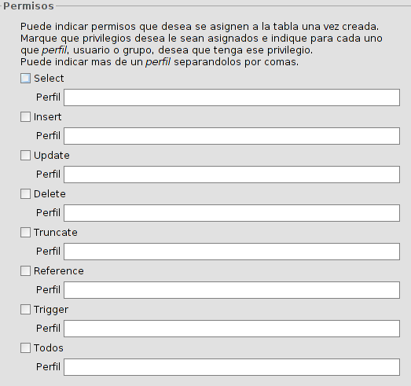
- Permisos. Permite asignar permisos a la tabla. Una vez definido se debe pulsar el botón “Siguiente”.
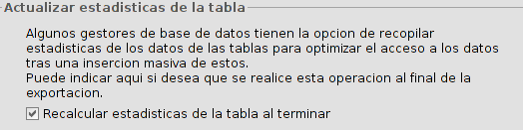
- Actualizar estadísticas de la tabla. Permite indicar que se recalculen las estadísticas de la tabla al finalizar la exportación. Una vez definido se debe pulsar el botón “Siguiente”.
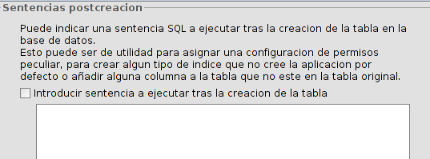
- Sentencias post-creación. Permite indicar una sentencia SQL a ejecutar tras finalizar la exportación. Una vez definido se debe pulsar el botón “Siguiente”.
- Opciones de exportación. Permite indicar si se desea exportar todos los elementos de la capa original, aquellos que están seleccionados o los que cumplen un criterio seleccionado. En este último caso permite introducir expresiones de filtrado. Para finalizar la exportación se debe pulsar el botón “Exportar”.

2.2.5. Exportar capa a .las (LiDAR)
Permite exportar una capa vectorial a las (LiDAR).
La interfaz va guiando en los pasos para realizar la exportación:
- En primer lugar se debe seleccionar el nombre y ubicación de la nueva capa. Una vez definido se debe pulsar el botón “Siguiente”.
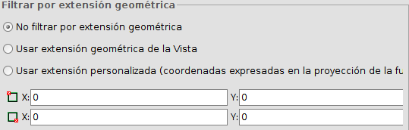
- En el siguiente paso se permite realizar un recorte de un subconjunto de los datos para exportarlo a un nuevo fichero las. Al filtrar sólo se exportarán los puntos que estén comprendidos en la extensión geométrica seleccionada. Las opciones posibles son:
  - No realizar un filtrado por extensión geométrica.
  - Filtrar los datos usando la extensión visible en la vista activa.
  - Filtrar usando una extensión geométrica especificada por el usuario.
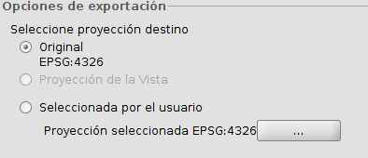
- En el siguiente paso nos permite definir el sistema de proyección de la capa exportada, permitiendo seleccionar entre la proyección original de la capa, la de la Vista (en caso de que sea distinta a la original de la capa) o cualquier otra proyección.
- Opciones de exportación. Permite indicar si se desea exportar todos los elementos de la capa original, aquellos que están seleccionados o los que cumplen un criterio seleccionado. En este último caso permite introducir expresiones de filtrado. Para finalizar la exportación se debe pulsar el botón “Exportar”.
Es importante remarcar que si hemos cargado la capa en la Vista usando las opciones de “aclarado” (simplificación) de datos, la herramienta de exportación respetará estas opciones, con lo cual se exportará la versión simplificada de los datos.

2.3. Exportar a anotaciones
Permite exportar una capa vectorial a una capa de anotaciones.
Disponible desde el menú “Capa/Exportar a anotaciones”.
La interfaz va guiando en los pasos para realizar la exportación:
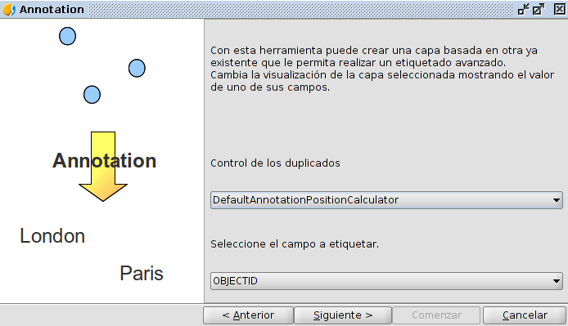
- Seleccione el campo a etiquetar. En primer lugar debemos seleccionar el campo a partir del cual se crearán las anotaciones. Una vez definido pulsamos el botón “Siguiente”.
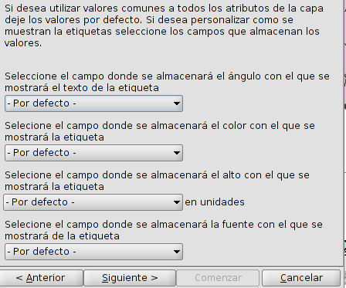
- Permite seleccionar campos donde se almacenarán las distintas propiedades de las anotaciones. Una vez definido pulsamos el botón “Siguiente”.
- Seleccionar fichero. Se debe seleccionar el nombre y ubicación de la nueva capa. Una vez definido se debe pulsar el botón “Comenzar”.
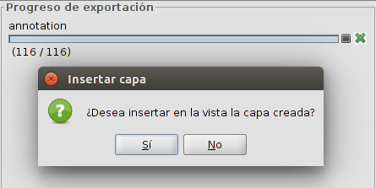
- Se realiza el proceso de exportación y una nueva ventana nos permite seleccionar si se quiere añadir la capa de anotaciones en la Vista.

Formatos soportados

3.1. Fichero
Cuadro informativo de los formatos de fichero soportados por gvSIG:
Formato | Extensión | Lectura | Escritura | Notas
DBF | .dbf | Sí | Sí
CSV | .csv | Sí | Sí
MsEXCEL | .xls | Sí | No
Shapefile | .shp | Sí | Sí
GML | .gml | Sí | No
KML | .kml | Sí | No
DXF (Drawing Exchange Format) | .dxf | Sí | Sí
DWG (Drawing) | .dwg | Sí | No | Versiones soportadas: 12, 13, 14, 15, 2004
DGN (Design) | .dgn | Sí | No | Versiones soportadas: 8
NetCDF (Network Common Data Form) | .nc  .cdf | Sí | No | Vectorial y raster
ECW (Enhanced Compression Wavelet) | .ecw | Sí | No
MrSID (Multiresolution seamless image database) | .sid | Sí | No
IMG | .img | Sí | Sí | GDAL raster file
GIF (Graphics Interchange Format) | .gif | Sí | No | GDAL raster file
TIFF (Tagged Image File Format) | .tiff  .tif | Sí | Sí | GDAL raster file
JPEG (Joint Photographic Experts Group) | .jpg  .jpeg | Sí | Sí | GDAL raster file
JPEG2000 | .jp2  .j2k | Sí | Sí | GDAL raster file
PNG (Portable Network Graphics) | .png | Sí | Sí | GDAL raster file
ASCII | .asc | Sí | No | GDAL raster file
RAW |  | Sí | No | GDAL raster file
Netpbm format PPM (Portable pixmap format) | .ppm | Sí | Sí | GDAL raster file
Netpbm format PGM (Portable Graphic format) | .pgm | Sí | No | GDAL raster file
Windows Bitmap BMP | .bmp | Sí | Sí | GDAL raster file
DAT (ENVI) | .dat | Sí | No | GDAL raster file
LAN (ERDAS) | .lan | Sí | No | GDAL raster file
GIS (ERDAS) | .gis | Sí | No | GDAL raster file
PIX (PCI Geomatics) | .pix | Sí | No | GDAL raster file
AUX (PCI Geomatics) | .aux | Sí | No | GDAL raster file
ADF (ESRI Grids) | .adf | Sí | No | GDAL raster file
BSB Nautical Chart KAP | .kap | Sí | No | GDAL raster file
Idrisi Raster ERS | .rst | Sí | No | GDAL raster file
TXT | .txt | Sí | No | GDAL raster file
RMF (raster matrix format) | .rsw  .mtw | Sí | No | GDAL raster file
Ilwis Raster Map MPL | .mpl | Sí | Sí | GDAL raster file
LiDAR | .las | Sí | Sí

3.2. Servicios remotos
Cuadro informativo de los servicios remotos soportados por gvSIG:
Formato | Notas
WMS (Web Map Service) | v.1.1.0, 1.1.1, 1.3.0
WFS (Web Feature Service) | v.1.0.0, 1.1.0
WMTS (Web Map Tile Service)
WCS (Web Coverage Service) | v.1.0.0, 1.1.0
WMC (Web Map Context) | Permite guardar los parámetros de conexión de una capa WMS
CS-W (Web Catalog Service) | v.0.9.0, 2.0.0, 2.0.1, 2.0.2  Profiles ebRIM and ISO 19115/19139
Z39.50 (Catalog)
SRW (Catalog) | Z39.50 in web
GAZ/WFS-G (Gazetteer) | v.0.9.0, 0.9,1
ADL (Gazetteer)
Geonames (Gazetteer)
OSM (Open Street Map)

3.3. Base de datos
Cuadro informativo de las bases de datos soportadas por gvSIG:
Formato | Lectura | Escritura | Notas
PostGIS vectorial | Sí | Sí
PostGIS raster | Sí | Sí
MySQL | Sí | Sí
Oracle Spatial / Locator connector | Sí | Sí | Requires manual installation of the Oracle proprietary libraries in gvSIG to work.
Database connectors (Generic) | Sí | Sí

3.4. OGR
El listado completo de formatos vectoriales soportados por OGR puede consultarse aquí: http://www.gdal.org/ogr_formats.html

TABLA DE CONTENIDOS (TOC). operaciones comunes con capas

4.1. Introducción
La Tabla de Contenidos o TOC es el área de la Vista donde se enumeran las capas y sus leyendas. En el TOC podemos realizar algunas de las operaciones más comunes con capas. El TOC ayuda a administrar el orden de visualización de las capas y la asignación de símbolos.
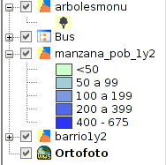
Una capa viene acompañada por un icono que indica su tipo (fichero, servicio remoto, agrupación, etc.), una leyenda que podemos visualizar/ocultar y una casilla de activación de visualización.

4.2. Activar / desactivar capas
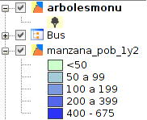 | Cuando una capa está activa podemos realizar acciones sobre ella.  Una capa está activa cuando su nombre aparece en negrita.  Una capa se activa pulsando con el botón izquierdo del ratón sobre ella.
Desde el menú “Vista/Cambiar todas las capas a” accedemos a las ordenes “Activa” e “Inactiva”, que activan o desactivan todas las capas del TOC.

4.3. Visualizar / ocultar capas
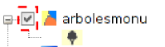 | Cuando una capa está visible se visualiza en el área de mapa.  Una capa está visible cuando tiene marcada la casilla de verificación.
Una capa puede estar visible e inactiva, o activa y oculta.

4.4. Visualizar / ocultar leyendas
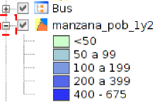 | Podemos visualizar u ocultar la leyenda de una capa en el TOC.  Una leyenda está oculta cuando aparece la marca de desplegable con un “+”. Cuando muestra un “-” está desplegada y podemos visualizarla.

4.5. Cambiar el orden de las capas en el TOC
El orden de aparición de las capas en el TOC es importante porque se corresponde con el orden de visualización. Las capas de la parte superior del TOC se dibujan encima de las que se encuentran por debajo.
Es conveniente que capas conformadas por elementos de texto, puntuales y lineales las sitúe en la parte superior, dejando en la parte inferior las capas poligonales e imágenes que forman el fondo de la vista.
Para mover y cambiar el orden de las capas en el TOC, sitúe el cursor sobre ellas, pulse el botón izquierdo del ratón y manteniéndolo pulsado, arrastre la capa hasta el lugar deseado.
Puede además hacer una selección múltiple de las capas en el TOC pulsando tanto con la tecla Control como Mayúsculas mientras selecciona con el botón izquierdo del ratón.

4.6. Menú contextual de capa
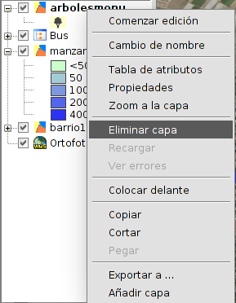 | Pulsando con el botón derecho del ratón sobre una capa activa se nos muestra el menú contextual de capa.  Este menú contiene algunas de las funcionalidades más habituales que realizamos sobre una capa.

4.7. Eliminar capas
- Activamos las capas que queremos eliminar.
- Hacemos clic sobre una de las activas con el botón derecho del ratón y en el menú contextual seleccionamos “Eliminar capa”.

4.8. Copiar / Cortar / Pegar capas
- Activamos las capas que queremos cortar o pegar.
- Hacemos clic sobre una de las activas con el botón derecho del ratón y en el menú contextual seleccionamos “Cortar” o “Copiar” capas.
- Hacemos clic con el botón derecho sobre el TOC de la Vista -en un espacio donde no hayan capas- y en el menú contextual seleccionamos “Pegar”.
Podemos copiar y cortar capas en la misma Vista o entre Vistas distintas.

4.9. Agrupaciones de capas
gvSIG permite agrupar diversas capas en una agrupación. Esto resulta útil porque permite tener en el TOC gran cantidad de capas sin que ocupen mucho espacio en el mismo, permitiendo agrupar aquellas que estén relacionadas.
Esta opción permite realizar operaciones simultáneamente sobre todas las capas que forman el grupo.
Para realizar una agrupación:
- Ponemos activas las capas que queramos agrupar.
- Hacemos clic con el botón derecho del ratón sobre una de ellas y en el menú contextual seleccionamos “Agrupar capas”.
- Se abrirá una nueva ventana donde se indicará el nombre de la Agrupación.
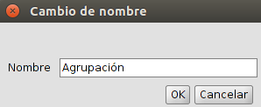
- Pulsamos “OK” y las capas aparecerán agrupadas en el TOC.
Para deshacer una agrupación, seleccionaremos la opción “Desagrupar capas” del menú contextual.

4.10. Cambiar nombre de una capa
- Activamos las capa que queremos renombrar.
- Hacemos clic sobre ella con el botón derecho del ratón y en el menú contextual seleccionamos “Cambiar nombre”.
- Aparecerá una nueva ventana donde se indicará el nuevo nombre de la capa.
- Pulsamos “OK” y las capa se mostrará con su nuevo nombre TOC.
El cambio de nombre es a nivel visual en el TOC. En ningún caso se cambia el nombre del fichero.

